共青团上海海关学院委员会
简 报
2021年第001期 2021年1月21日
凝关院之心，塑海关之魂
——我校海关特色校园原创话剧《关魂之怒海雄关》前期排练工作
为献礼党的百年华诞，塑造海关后备人才深厚的家国情怀和崇高的职业信仰，同时持续打造《关魂》这一海关学院文化载体和特色品牌，在学校领导的高度重视与大力支持之下，我校联合上海话剧艺术中心，由专业编导团队指导，经过半年的周密策划、精心打磨、认真编排，创作完成了首部融合我校办学史与海关发展史，由我校学生组成幕后及演出团队的原创话剧《关魂》2.0版本。
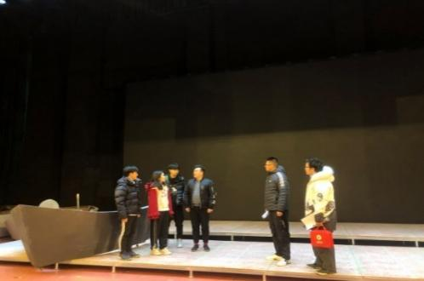
《关魂》是为庆祝上海海关学院建校65周年而创作的首部原创校本话剧，2.0版本以广东大铲海关为原型，以关院毕业生刘昂等人在大铲岛（剧中为大呈岛）的成长为主线，展现了大铲海关关员的日常生活和工作风貌，生动诠释了大铲海关人“勇于坚守、勇于战斗、勇于奉献、勇于争先”的“四勇精神”。
导演王萌悦带领创作团队与我校团委书记宋丽萍和学生代表自2020年10月12日起，共同筛选出张博然、张钧月、刘羿丹等27名演员，以及米叶赛尔、陈纳川、曹晋玻等9名幕后成员，自2020年10月12日起已排练100天整。由于《关魂》2.0较1.0制作更为宏大，在整体缩编的情况下，全体演员既做演员也担任道具组，演出进行过程中身心投入、情绪激昂、配合默契，角色饰演与道具工作转换及时，整体完成度较高。除了近百天利用课余时间进行排练，学期结束后同学们更是自发留校10天，配合剧组老师的指导在活动中心大礼堂进行《关魂》的细排工作。期间导演组及演员每日平均排练时间超10个小时，全体剧组成员都为这部话剧倾注了自己的心血。剧中几位主演台词量大，戏份多，几乎每日都坚持在排练场地。在不断的打磨后，张博然同学成功塑造出活泼开朗的刘昂，张钧月同学出色地演绎了杜鑫的沉稳，刘有为同学淋漓地展现出秦毅科长的坚毅稳健。剧组在排练期间还遭遇上海疫情，全体剧组成员有序完成核酸检测，全部安全返乡，圆满完成这次排练任务。
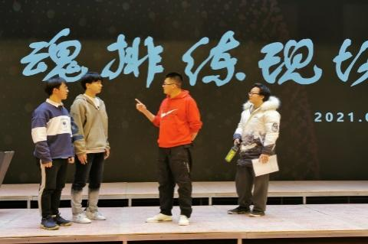
《关魂》自首次上演至今，已经成为一张传播中国海关精神的靓丽名片。2.0版本将大力弘扬大铲海关人的“四勇精神”，挖掘特殊口岸的政治意义、历史沿革、史学蕴藏、文化审美以及边关人文精神。我校将持续推进《关魂》2.0的排练工作，联合上海话剧艺术中心专业编导团队对目前剧目的编排、演员的诠释等尚有提升空间之处精打细磨，紧扣“民族魂、国门心、边关情”这一主脉，以全新形式展现新时代海关人笑对清苦、不辱使命的坚定信念和奋勇进取、无私无畏的“关魂”精神，激励我校师生在传承与发展中披荆斩棘、砥砺前行！

